Resume
Pavel Olegovich Koldunov, born 13.07.1993.
BIM Coordinator

Contacts:
Mobile phone: +7 980 538-39-15
Email: koldcoordinator@gmail.com
Telegram: @PavelKold

Education:

Higher education – Voronezh State University of Architecture and Civil Engineering, 2011–2017
Faculty – Civil Engineering, Construction of Unique Buildings and Structures
Specialization – Civil Engineer

Work Experience:
August 2022 – April 2025
NPO Olimproekt, LLC “InzhStroyProject”
Position: Project Coordinator
- Preparing storage files for structural designers.
- Creating families, Dynamo scripts according to specifications, and C# plug-ins.
- Editing the structural template, cleaning up families and models, writing instructions.
- Managing the project and checking the model for clashes in Navisworks and for compliance with the BEP (BIM Execution Plan).
- Training and technical support for new employees, their certification.
- Delivering in-house seminars and a BIM academy for students.
January 2021 – July 2022
Hamina Group, LLC Project-36, https://hamingroup.ru/
Position: Structural Engineer / BIM Specialist
- Developing design and working documentation stages for reinforced-concrete structures in Revit.
- Performing calculations of individual elements of a monolithic building in LIRA-SAPR.
- Also responsible for: setting up the Revit template for the structural section, creating families and necessary Dynamo scripts, training and consulting staff of the structural and architectural departments, and developing instructions for working with the structural template.
November 2020 – December 2020
Agrotechholding Group, https://agrotehholding.ru/
Position: Structural Engineer
- Developing working documentation for reinforced-concrete structures.

September 2018 – October 2020
LLC “TS Profil-Group”, http://ts-prof.ru/
Position: Design Engineer
- Designing steel structures for production.
- Developing project sections for buildings and structures made of light gauge steel frames (LGSF) and conventional structural steel, in accordance with the client’s technical assignment.
Design workflow:
- Creating the analytical model in Revit + Robot + SCAD.
- Analyzing the frame and joints in Robot.
- Selecting and designing the foundation for the frame.
- Detailing the frame in Advance Steel.
- Detailing the foundation in Revit.
- Preparing tasks for metal-rolling production lines.
- Preparing the design report.
Additional responsibilities:
- Author’s supervision.
- Ability to configure and maintain metal-rolling equipment.

Skills:
Advanced level
AutoCAD, Autodesk Revit, Revit API, Dynamo, Navisworks
Intermediate level
Autodesk Advance Steel, Autodesk Robot Structural Analysis, IronPython,
MS Word, MS Excel, MS Project, LIRA-SAPR 2021, VBA coding
Basic level
SCAD, Mathcad, Autodesk 3ds Max, PyTorch, C#

About Me:
I am developing as a BIM specialist; I understand the creation of BIM standards and the setup of a Common Data Environment.
I work with the Revit API in Python and C#, and I am proficient with Dynamo, writing scripts and plug-ins for automation.
ПОРТФОЛИО
Плагины

Унификация длин стержней
Округляет длины выбранных стержней к кратному значению. Работает и с гнутыми стержнями.
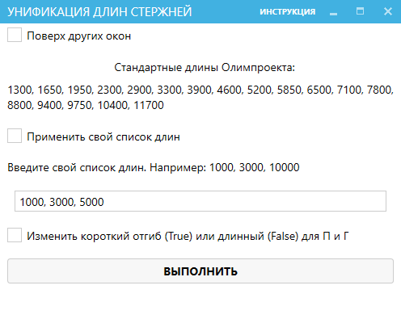
Рис. 1

Создание КЭ схемы в модели Revit.
Строит DirectShape в модели для просмотра результатов армирования.
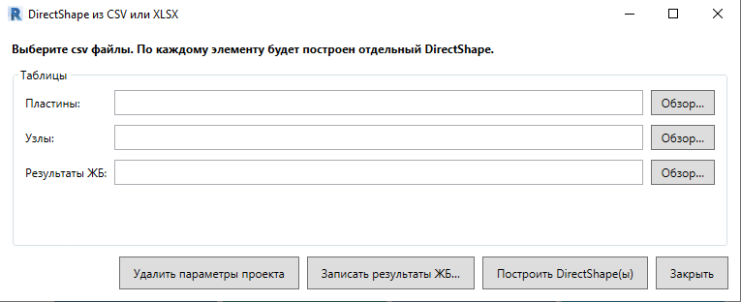
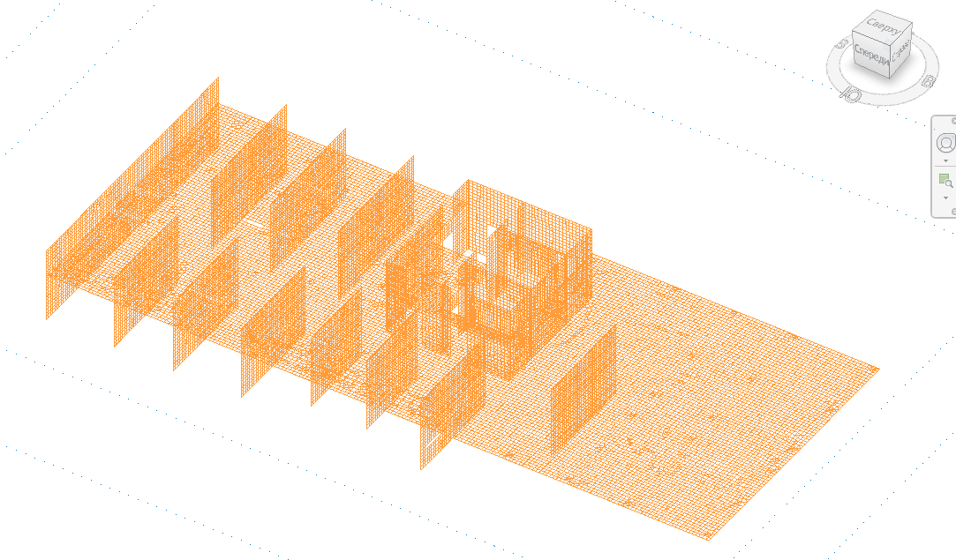
Рис. 2 Схема аналогичная схеме в ЛИРА-САПР

Просмотр результатов армирования
Позволяет раскрасить КЭ в соответствии с пользовательской шкалой. (По аналогии с Лирой)
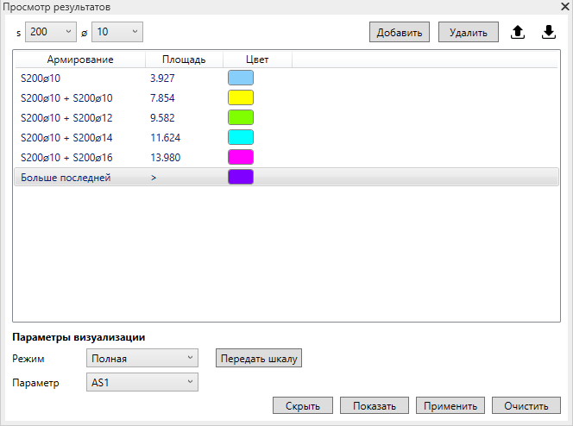
Рис. 3
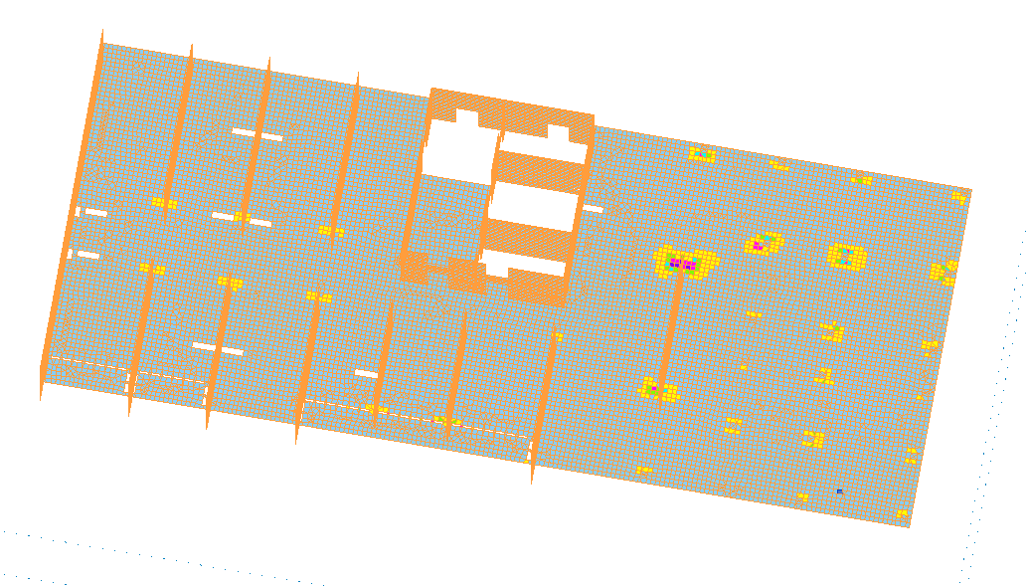
Рис. 4 Изополя по AS4

Раскладка дополнительного армирования по изополям.
Перекрывает зоны прямыми стержнями с учетом коэффициента использования арматуры. Также перекрашивает КЭ с учетом допа и его коэффициента использования.
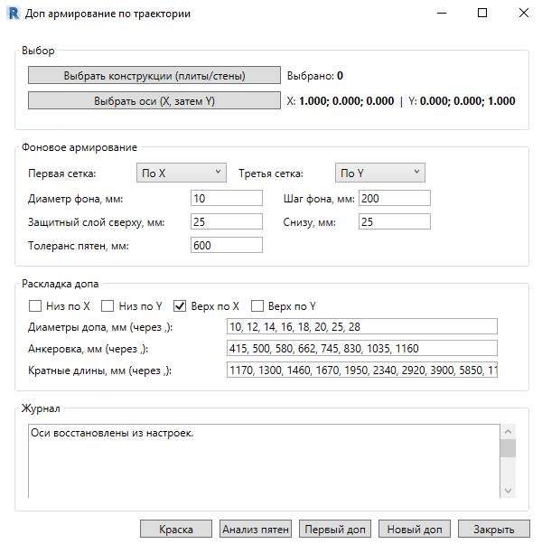
Рис. 5 Окно плагина
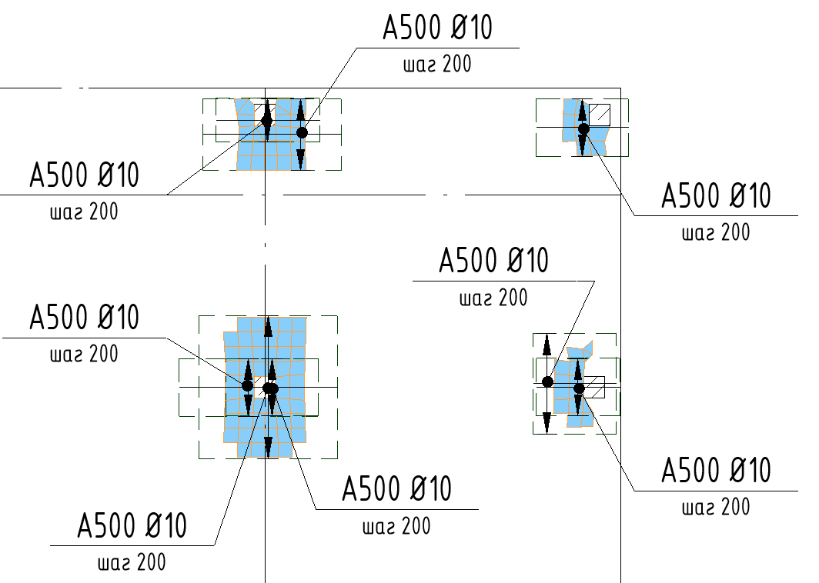
Рис. 6 Раскладка допа и перекраска перекрытых КЭ

Dynamo скрипты
Так же создавал различные скрипты. Например по проверке армирования на дублирование стержней в модели, создание границ откосов котлована по импорту точек генплана из Civil, создание фасада из труб по архитектурной модели, обрамление отверстий стержнями.

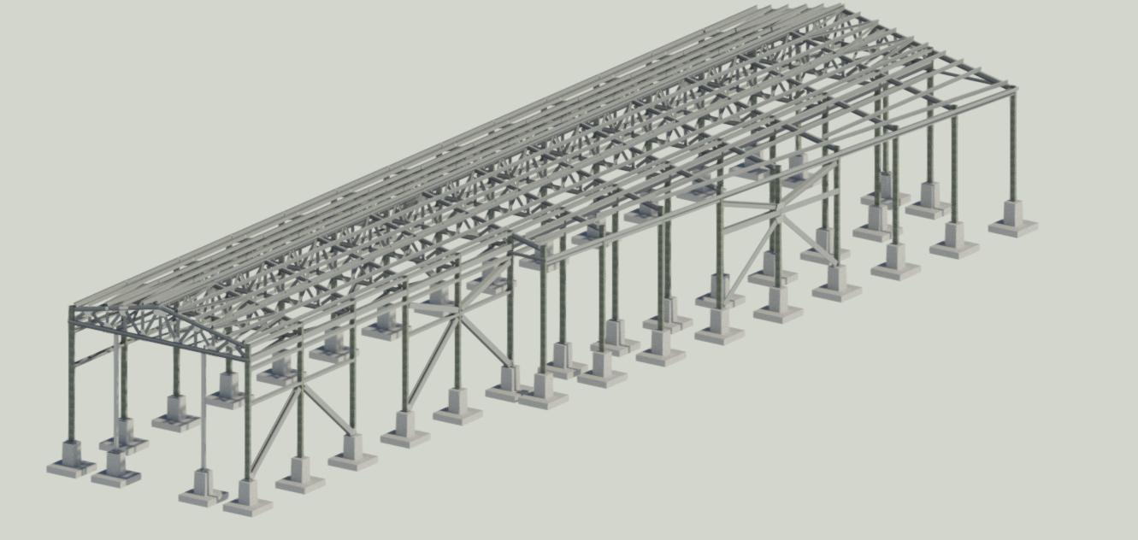
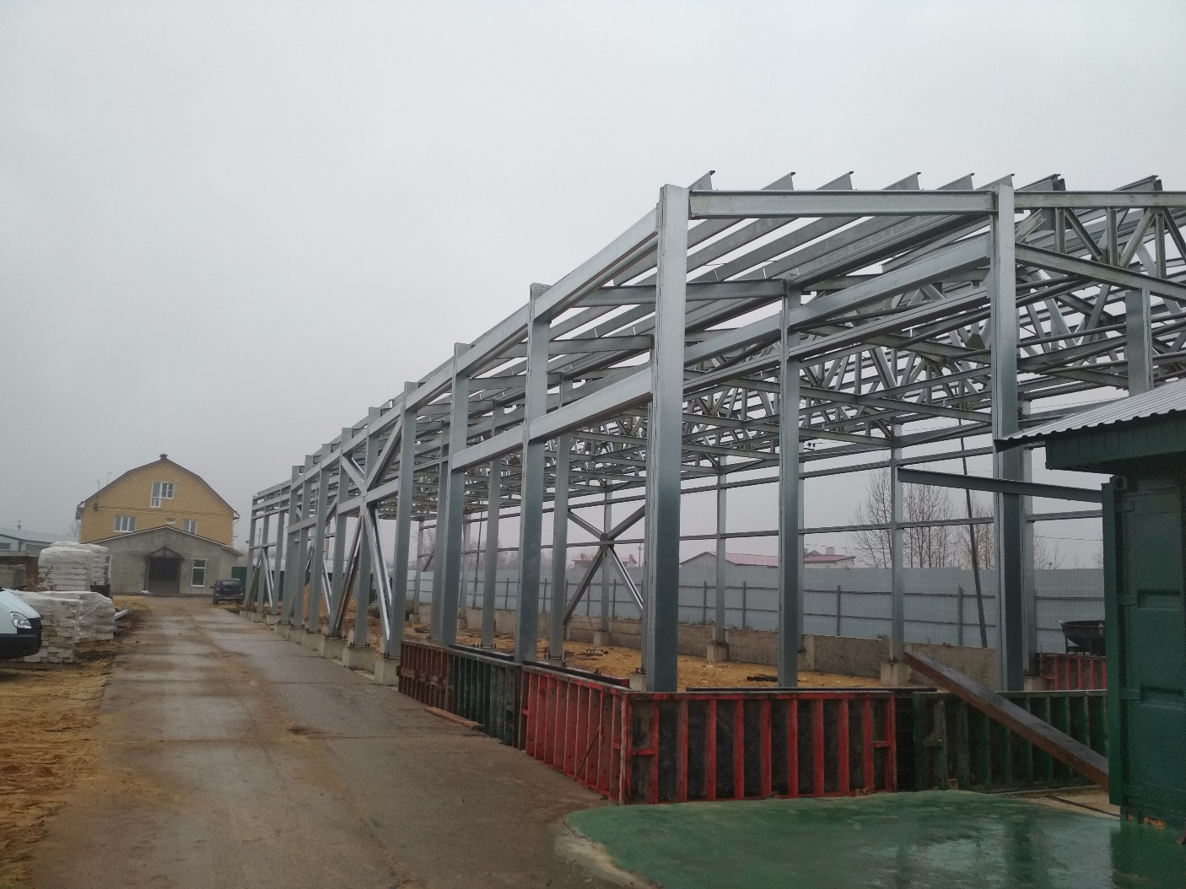
Рисунок 1. Склад площадью 570 м2
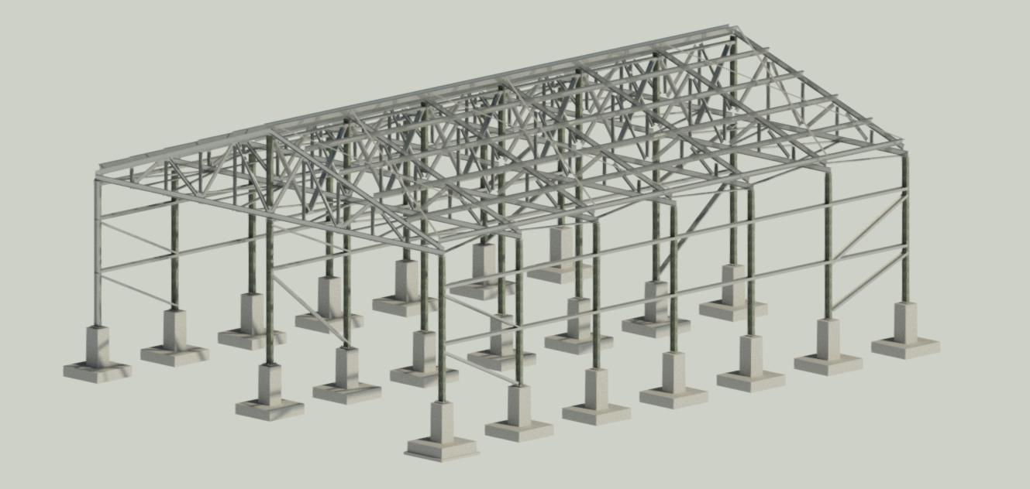
Рисунок 2. Склад площадью 432 м2
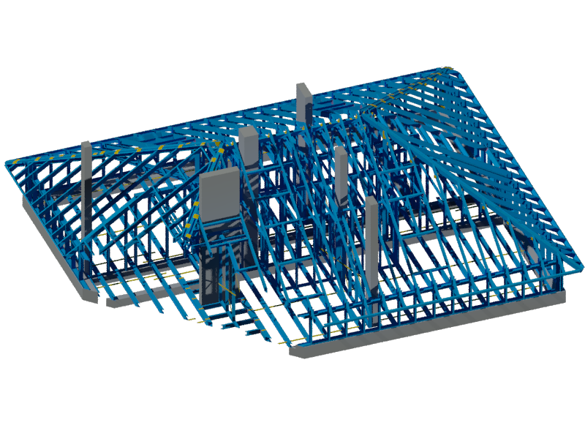
Рисунок 3. Мансарда

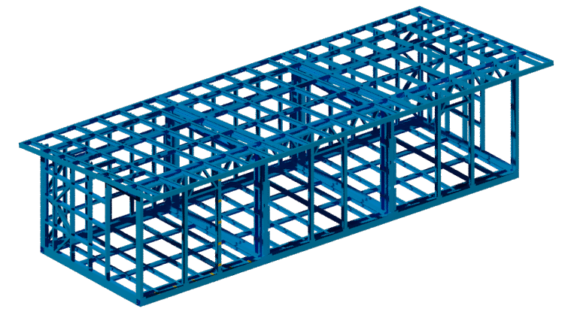
Рисунок 4. Павильоны для рынка
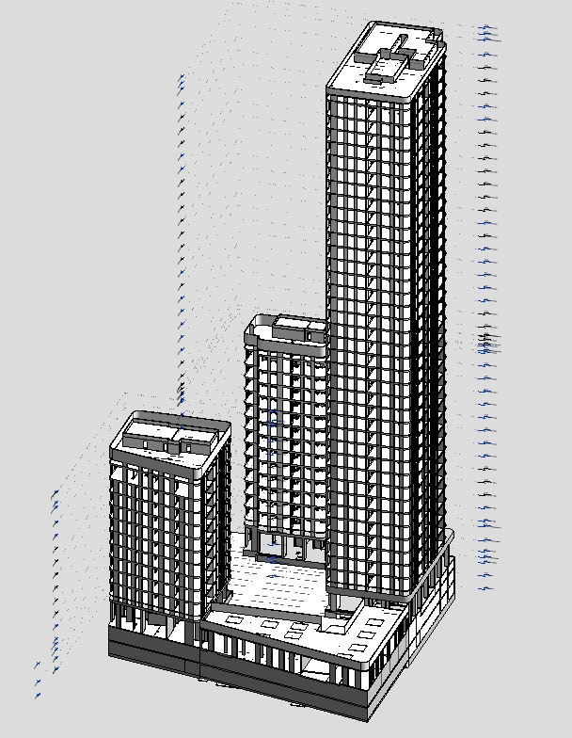
Рисунок 5. Жилой комплекс

